Judul : aplikasi kirim data bidan desa

Admin menerima laporan dari bidan desa setiap hari berupa

1. Bisa dipilih kategori sebelum input data:

* Data ibu hamil
* Data ibu melahirkan
* Dan lain2

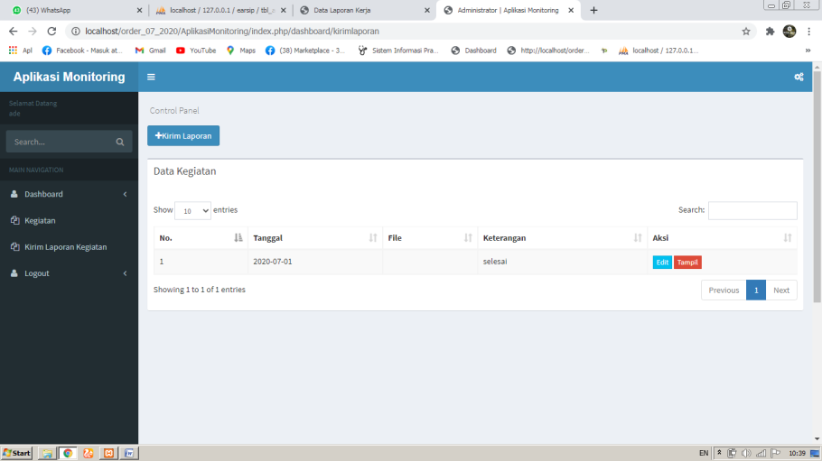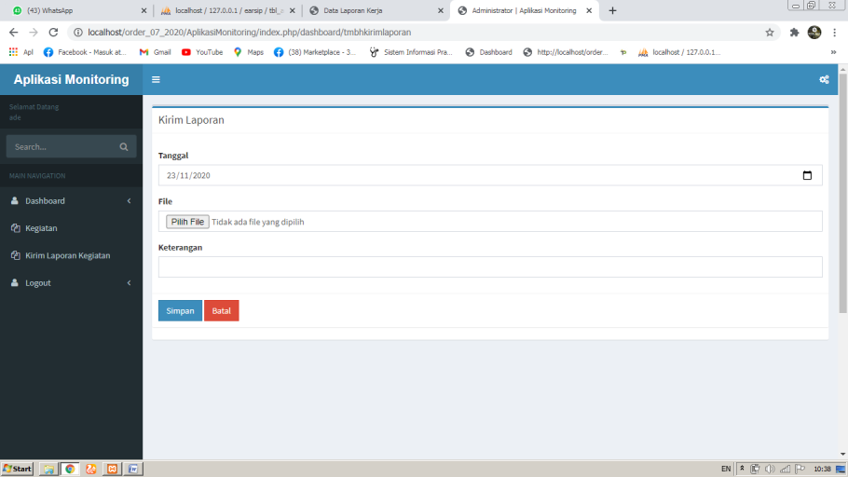

Akses bidang : Di menu kirim laporan kegiatan ini di ubah inputan nya jadi :

Bisa dipilih kategori sebelum input data:

* Input Data ibu hamil
* Input Data ibu melahirkan
* Dan lain2

**Di Admin :**

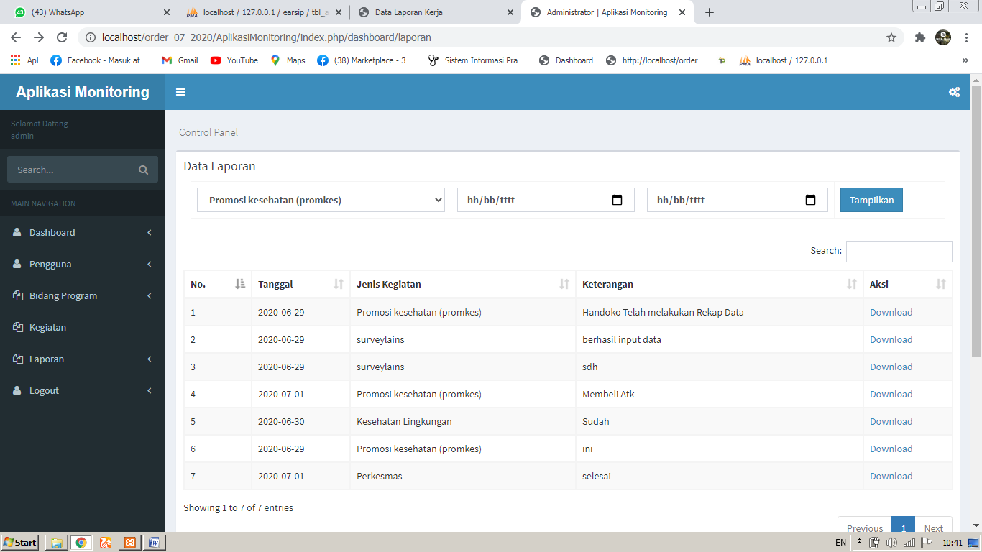

Tombol download diganti jadi tombol View data yang dikirim bidan tadi -> terus bisa di Cetak